ΓΕΙΑ ΣΟΥ ΚΥΡΙΕ ΜΕΝΕΞΕ
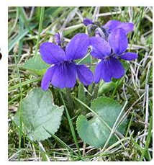
Δύο 2 συ και τρία 3 γω
πράσινο πεντόβολο 
μπαίνω μέσα στον μπαξέ

γεια σου κύριε Μένεξε 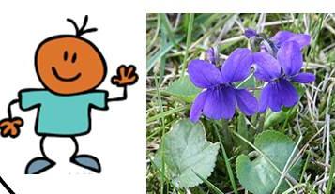

Σιντριβάνι και νερό 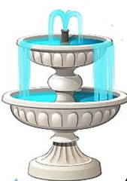
και χαμένο μου όνειρο.
Τζίντζιρας 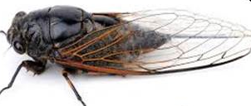 τζιντζίρισε
το ροδάνι γύρισε.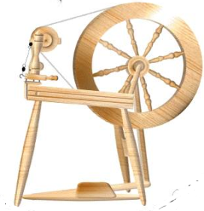

Χοπ αν κάνω δεξιά 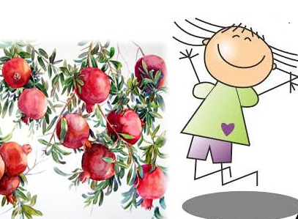
πέφτω πάνω στη ροδιά.
Χοπ αν κάνω αριστερά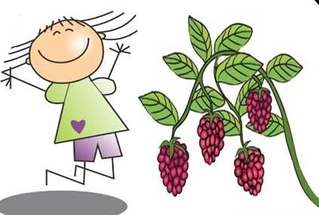
πάνω στη βατομουριά.

Το `να χέρι μου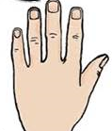 κρατεί
μέλισσα θεόρατη
τ’ άλλο 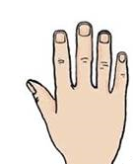στον αέρα πιάνει
πεταλούδα που δαγκάνει

